Министерство высшего образования и науки Российской Федерации
Федеральное государственное бюджетное образовательное учреждение
высшего образования
«Иркутский государственный университет»
(ФГБОУ ВО «ИГУ»)
Институт математики и информационных технологий
Кафедра математического анализа и дифференциальных уравнений
Направление «Прикладная математика и информатика»
Профиль «Математическое моделирование»
ОТЧЕТ ПО ПРАКТИКЕ
Практика учебная по получению первичных профессиональных
умений и навыков (Технологическая практика)
Студента 4 курса очного отделения
группы 02422-ДБ
Держанский Сергей Андреевич
Руководитель:
к.т.н., доцент
_______________ Вшивков Ю.Ф.
Иркутск – 2026

МИНОБРНАУКИ РОССИИ
Федеральное государственное бюджетное образовательное учреждение
высшего образования
«Иркутский государственный университет»
(ФГБОУ ВО «ИГУ»)
Институт математики и информационных технологий
Кафедра математического анализа и дифференциальных уравнений

ЗАДАНИЕ НА ПРАКТИКУ
студенту Держанскому Сергею Андреевичу

Вид практики: Производственная
Наименование (тип) практики: Б2.В.03(П) Научно-исследовательская работа
Способ проведения практики: Стационарная
Направление подготовки 01.03.02 Прикладная математика и информатика
Направленность (профиль) подготовки Математическое моделирование

Форма обучения очная

Календарные сроки практики: с 11.04.2026 по 08.05.2022

Руководитель практики от ФГБОУ ВО «ИГУ»
Вшивков Юрий Федорович, к.т.н.

Индивидуальное задание (задания)
- Подготовить программную среду Ubuntu, ROS и Gazebo.
- Разработать и интегрировать трёхмерную модель мобильного робота.
- Создать виртуальную среду для тестирования робота.
- Разработать файл автоматического запуска моделирования.
- Реализовать программу управления движением робота.
- Выполнить тестирование разработанной системы.

Руководитель практики
от ФГБОУ ВО «ИГУ» ______________________________________________

С программой практики и заданием ознакомлен _____________________________________
(подпись студента)

1. Подготовка модели мобильного робота
Для проведения исследований была подготовлена модель мобильного робота с дифференциальным приводом для использования в среде Gazebo. Конструкция робота включает корпус, ведущие колеса и сенсорное оборудование, необходимое для решения задач навигации и обнаружения объектов. Для описания структуры робота использовались файлы модели и параметры, обеспечивающие корректную работу в симуляционной среде.

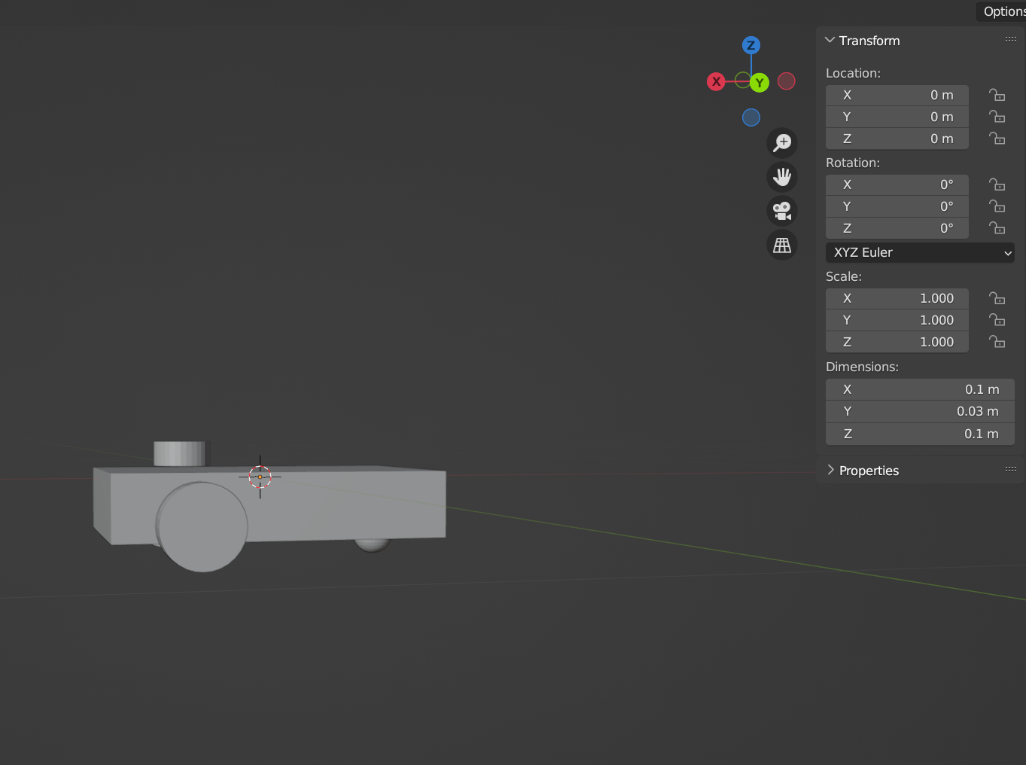
Рисунок 1 – Готовая модель робота в Gazebo
1.1. Расчёт масс и моментов инерции элементов мобильного робота
Для корректного моделирования динамики мобильного робота в среде Gazebo каждому элементу конструкции необходимо задать массу и моменты инерции. Данные параметры используются физическим движком для расчёта ускорений, угловых скоростей и реакции модели на приложенные силы и моменты. Отсутствие или некорректное задание инерционных характеристик приводит к неустойчивости модели и некорректной симуляции движения.
Для вычисления моментов инерции использовались стандартные формулы теоретической механики для тел простой геометрической формы. Каждый элемент робота был аппроксимирован соответствующей геометрической фигурой.
Корпус робота представлен прямоугольным параллелепипедом с размерами:
- длина $a=0,4$м;
- ширина $b=0,25$м;
- высота $c=0,08$м.
Масса корпуса: $m=5$кг. Значение массы выбрано на основании типовых характеристик малогабаритных мобильных платформ, включающих аккумулятор, контроллер управления и сенсорное оборудование.
Моменты инерции корпуса относительно осей, проходящих через центр масс:
$$I_{x}=\frac{m(b^{2}+c^{2})}{12},I_{y}=\frac{m(a^{2}+c^{2})}{12},I_{z}=\frac{m(a^{2}+b^{2})}{12}$$
Подставляя значения:
$$I_{x}=\frac{5(0,{25}^{2}+0,{08}^{2})}{12}=0,0287\text{ кг\backslash м²} \\ I_{y}=\frac{5(0,{40}^{2}+0,{08}^{2})}{12}=0,0693\text{ кг\backslash м²} \\ I_{z}=\frac{5(0,{40}^{2}+0,{25}^{2})}{12}=0,0927\text{ кг\backslash м²}$$
Эти значения были использованы в качестве исходных при заполнении блока <inertial> в URDF и незначительно скорректированы для устойчивой работы модели в Gazebo.
Каждое колесо моделируется сплошным цилиндром радиусом $r=0,05$м, длиной $h=0,03$м и массой $m=0,5$кг. Момент инерции относительно оси вращения (оси цилиндра):
$$I=\frac{1}{2}mr^{2}=0,000625\text{ кг\backslash м²}$$
Опорное колесо моделируется сферой радиусом $r=0,025м$ и массой $m=0,05кг$. Момент инерции однородной сферы:
$$I=\frac{2}{5}mr^{2}=0,0000125\text{ кг\backslash м²}$$
Малое значение инерции опорного колеса практически не влияет на общую динамику робота, но учитывается физическим движком для корректного взаимодействия с поверхностью.
Массы датчиков невелики ($0,1$ кг для лидара и $0,01$кг для камеры), поэтому их влияние на динамику минимально. Для этих элементов использовались приближённые значения моментов инерции, достаточные для корректной работы модели в Gazebo.
2. Создание виртуальной среды моделирования
Для проведения исследований была разработана виртуальная среда моделирования в симуляторе Gazebo. Использование виртуального пространства позволяет выполнять проверку работоспособности мобильного робота без необходимости изготовления физического прототипа. Разработанная среда предназначена для тестирования алгоритмов управления движением робота, проверки корректности работы сенсорного оборудования и анализа поведения мобильной платформы при взаимодействии с различными объектами окружающего пространства.
Основу виртуальной среды составляет помещение размером 4×4 м с дополнительным коридором шириной 0,9 м и длиной около 1,5 м. Все элементы помещения обладают визуальными и коллизионными моделями, благодаря чему обеспечивается корректное отображение объектов и физическое взаимодействие робота с окружающей средой.
Для проведения экспериментов внутри помещения были размещены препятствия различной геометрической формы, а также цветные кубы для тестирования алгоритмов компьютерного зрения.

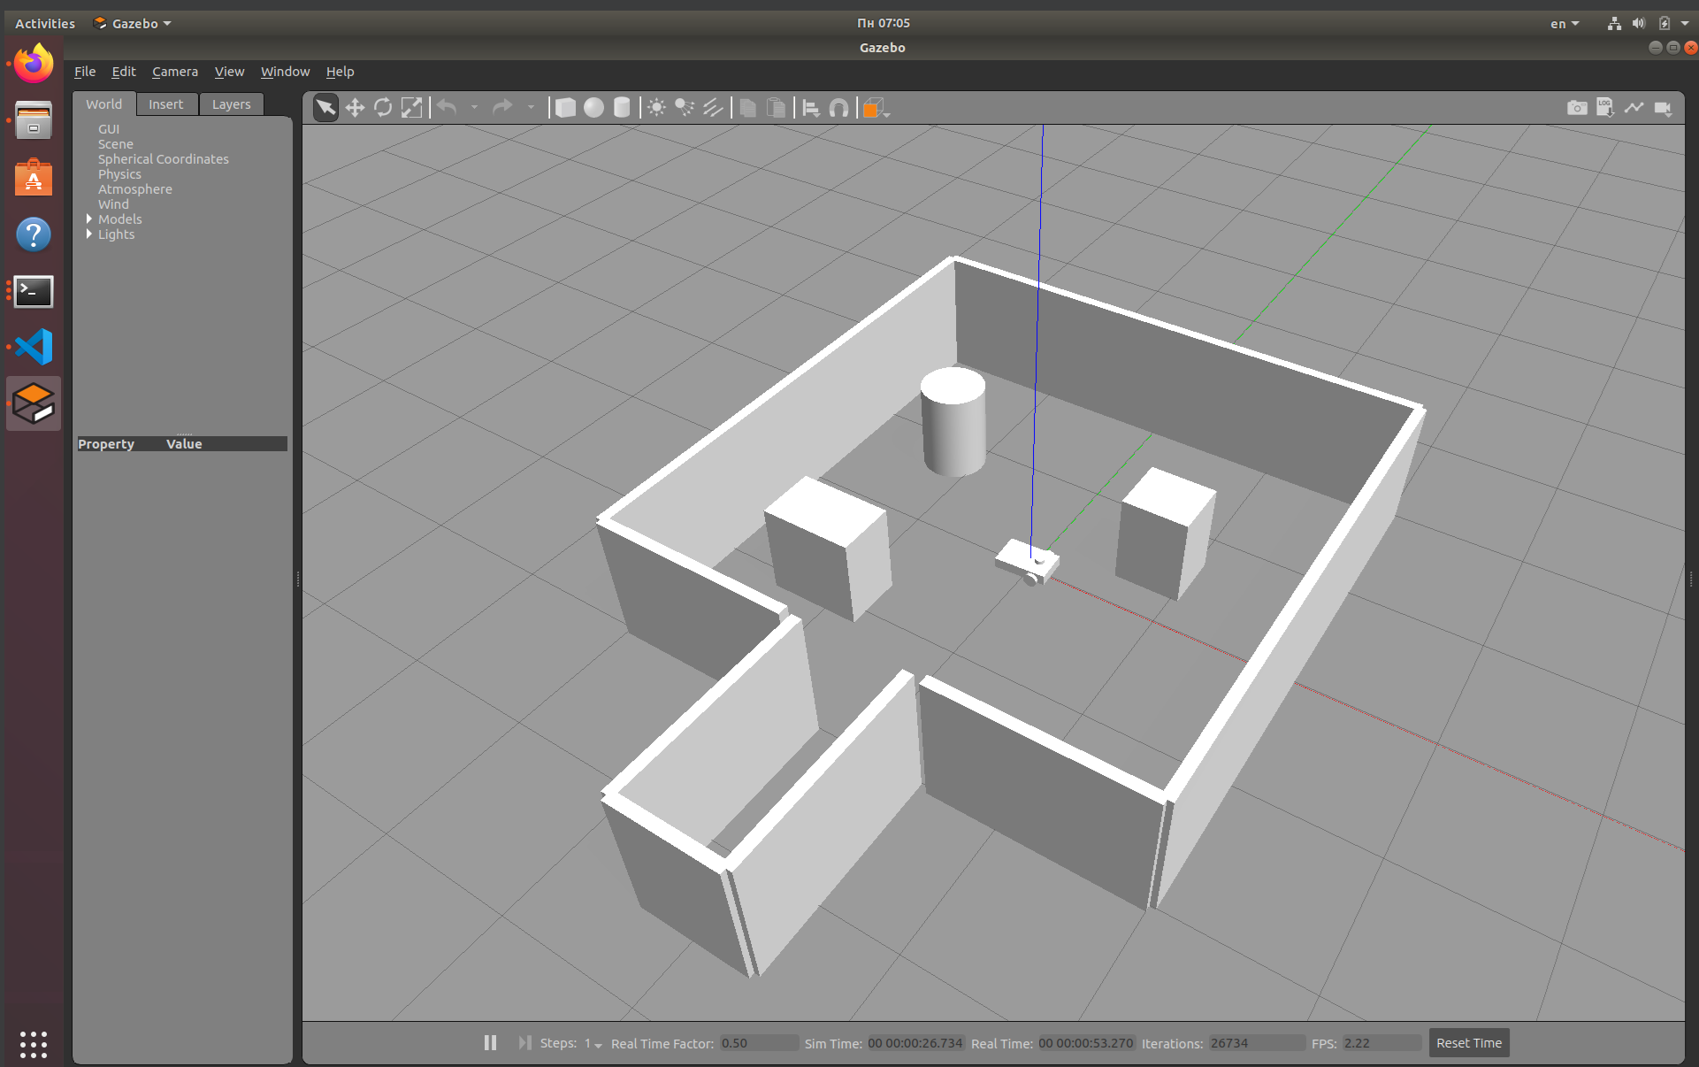
Рисунок 2 – Модель робота в виртуальной комнате

3. Разработка файла автоматического запуска моделирования
Для упрощения запуска разработанной системы был создан файл автоматического запуска моделирования robot.launch. Использование launch-файла позволяет одновременно запускать среду Gazebo, загружать виртуальный мир и создавать модель мобильного робота без необходимости выполнения нескольких команд вручную. После создания launch-файла была выполнена проверка его работоспособности, подтвердившая корректность автоматического запуска моделирования.
4. Разработка программы управления движением робота
В ходе выполнения работы ROS использовалась в качестве основной платформы для управления мобильным роботом в симуляционной среде Gazebo. Управление движением реализовано путём публикации команд линейной и угловой скорости в топики /cmd_vel с использованием сообщений типа geometry_msgs/Twist — подписанная на этот топик модель робота в Gazebo отрабатывала полученные команды. Для получения обратной связи о положении робота применялся топик /odom, данные из которого позволили реализовать автоматический возврат в начальную точку после выполнения серии манёвров. Запуск всей системы осуществлялся с помощью launch-файла robot.launch, который автоматически загружал среду Gazebo, виртуальный мир и размещал модель робота. Лидарный датчик, смоделированный в Gazebo, также был интегрирован через ROS-механизмы, публикуя данные об обнаруженных препятствиях в соответствующий топик для последующей обработки.
В процессе испытаний робот последовательно выполняет движение вперёд по прямолинейной траектории, после чего осуществляет поворот налево на угол 90°. Далее выполняется поворот направо на угол 90°, что позволяет проверить корректность управления угловой скоростью и изменение ориентации платформы в пространстве. После выполнения поворотов робот движется по дуговым траекториям в различных направлениях. Формирование дугового движения достигается одновременной подачей линейной и угловой скоростей, что обеспечивает перемещение робота по криволинейной траектории. На заключительном этапе робот выполняет движение назад по прямой линии.
После завершения последовательности манёвров запускается алгоритм автоматического возврата в исходное положение. Для этого на основании данных одометрии вычисляются текущее положение робота, расстояние до начальной точки и требуемый угол поворота. Робот автоматически ориентируется в направлении точки старта и выполняет движение до достижения исходных координат. После возвращения в начальную точку дополнительно производится восстановление первоначальной ориентации робота путём сравнения текущего угла поворота с сохранённым значением ориентации, зарегистрированным перед началом движения. Реализованный алгоритм использовался для проверки корректности работы модели робота, системы одометрии и механизмов управления движением в среде Gazebo. Демонстрация движения робота представлены на изображениях 2,3 и 4.
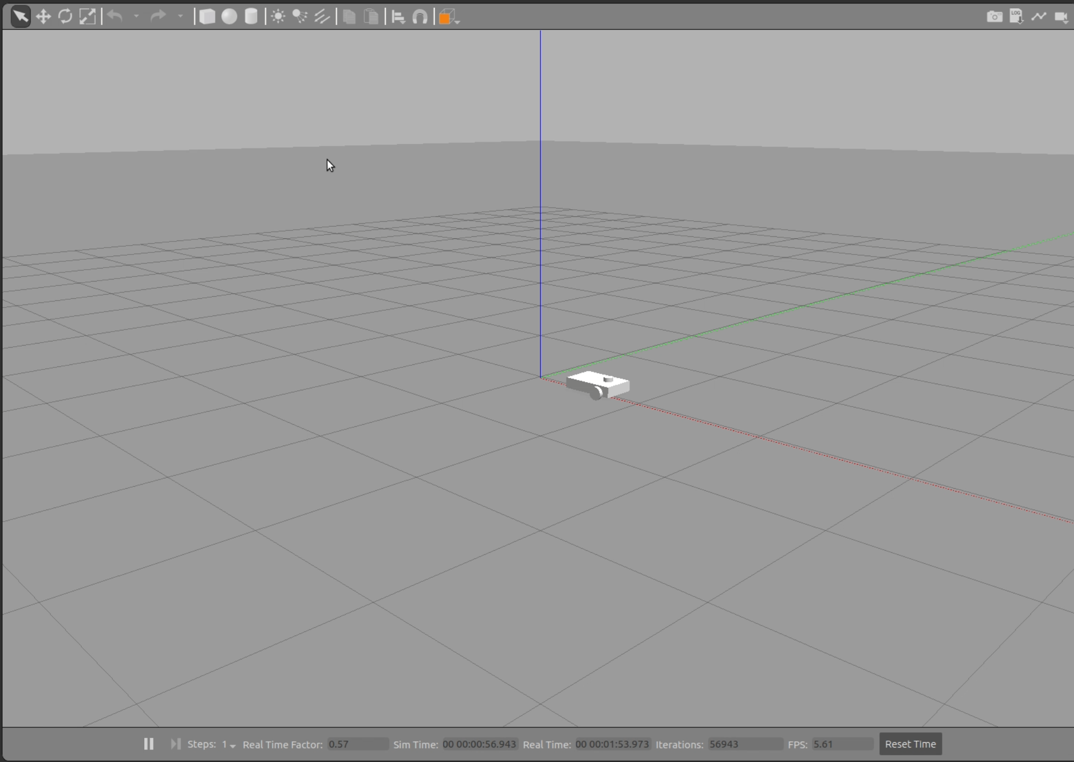
Рисунок 2 – Движение робота в виртуальной комнате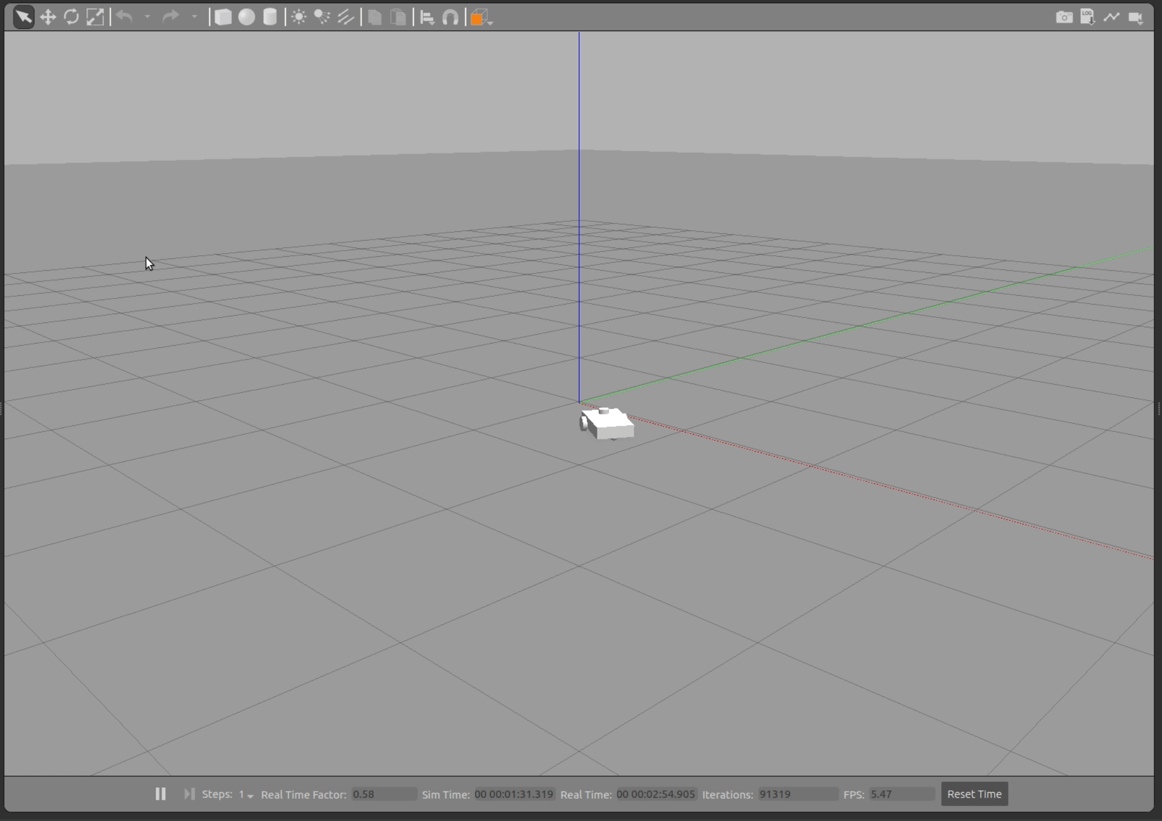
Рисунок 3 – Движение робота в виртуальной комнате 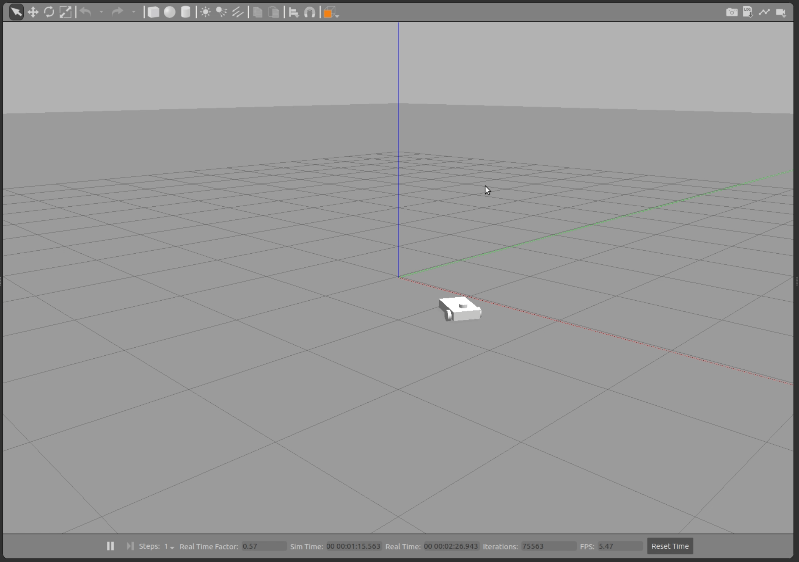
Рисунок 4 – Движение робота в виртуальной комнате

5. Проверка работы лидарного датчика и системы обнаружения объектов
После завершения разработки виртуальной среды и программ управления была выполнена проверка работоспособности установленного на роботе сенсорного оборудования. В процессе моделирования анализировалось распространение лазерных лучей и корректность обнаружения препятствий различной формы. Лидар (LiDAR — Light Detection and Ranging) представляет собой датчик дистанционного зондирования, предназначенный для измерения расстояния до окружающих объектов с помощью лазерного излучения. Принцип работы лидара основан на излучении лазерного луча и измерении времени его возврата после отражения от препятствия. На основании полученных измерений формируется информация о расположении объектов в окружающем пространстве. В мобильной робототехнике лидар широко используется для построения карт местности, обнаружения препятствий, навигации и обеспечения безопасного движения робота.
В рамках данной работы лидар был реализован в среде Gazebo в виде виртуального лазерного датчика, установленного на верхней части корпуса мобильного робота. Настроенный датчик обеспечивает круговое сканирование окружающего пространства и позволяет получать данные о расстоянии до стен помещения и расположенных в нём препятствий.

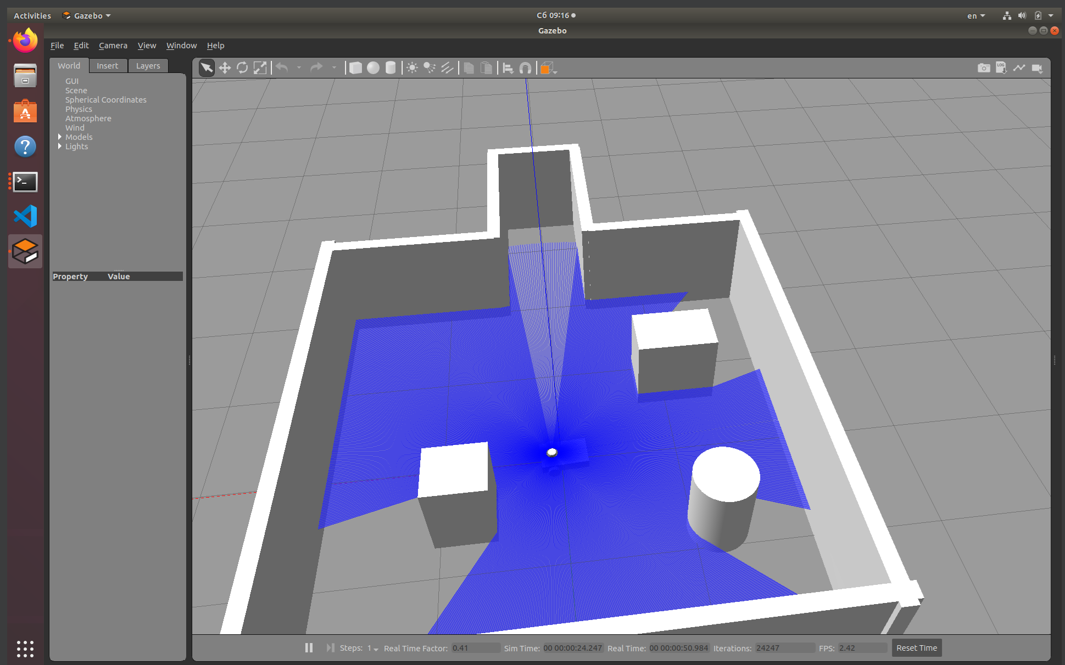
Рисунок 5 – Демонстрация работы лидар датчика

Основные полученные результаты
Подготовлена модель мобильного робота с дифференциальным приводом для использования в среде Gazebo. Создана виртуальная среда моделирования с набором препятствий для тестирования алгоритмов управления и датчиков. Разработан файл автоматического запуска моделирования и реализована программа управления движением робота. Проведена проверка работы лидарного датчика и системы компьютерного зрения.
Заключение
В ходе технологической практики была подготовлена среда моделирования мобильного робота с дифференциальным приводом в программном комплексе Gazebo. Разработанная виртуальная среда позволила выполнить тестирование алгоритмов управления и сенсорного оборудования. Реализованные программные средства обеспечивают управление движением робота, автоматический запуск моделирования и проведение исследований в области навигации и обнаружения объектов. Полученные результаты могут быть использованы для дальнейшей разработки автономных робототехнических систем.

Список использованной литературы

- Инструкция робота TurtleBro // turtlebro URL: https://ros1.turtlebro.ru/ (дата обращения: 30.05.2026).
- Mass Moment of Inertia // libretexts URL: https://eng.libretexts.org/ (дата обращения: 30.05.2026).
- Учебное пособие по настройке инерции в Gazebo Classic // Gazebo Classic URL: https://classic.gazebosim.org/tutorials?tut=inertia (дата обращения: 30.05.2026).

